# LIVERADIO 3

# Modifications Hardware

1. Dessouder tous les composants électroniques R,C (identifiés par ) :

*

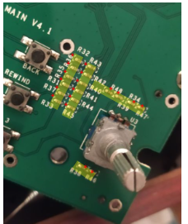

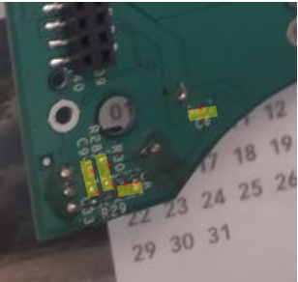



1. Dessouder les pattes (identifiées par ) :

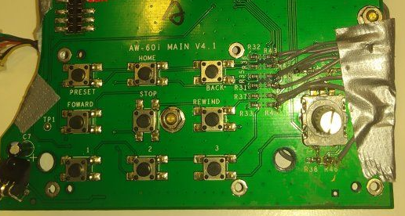

  

  

  

  

  

  

  

 



  

1. Relier les masses des 3 poussoirs de la 1ère rangée (les masses des 9 poussoirs sont alors reliées entre-elles) :



1. Souder les sorties vers le PCB Raspberry pi Zero W :



1. Relier la broche du codeur à la masse :

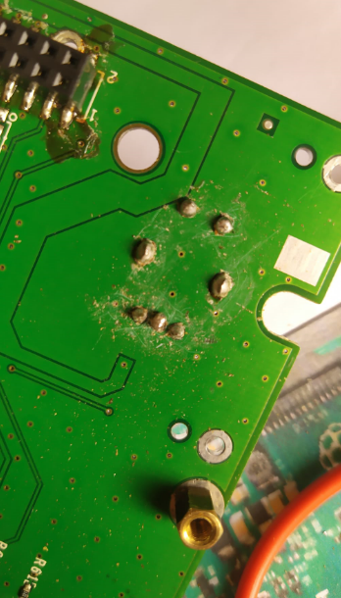

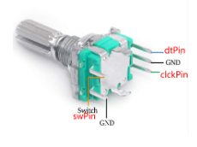

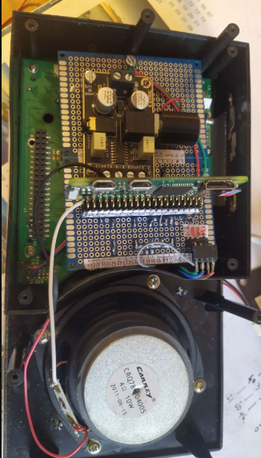

1. Réaliser le PCB support du Raspberry pi zero W :
2. Reconfigurer les entrées :

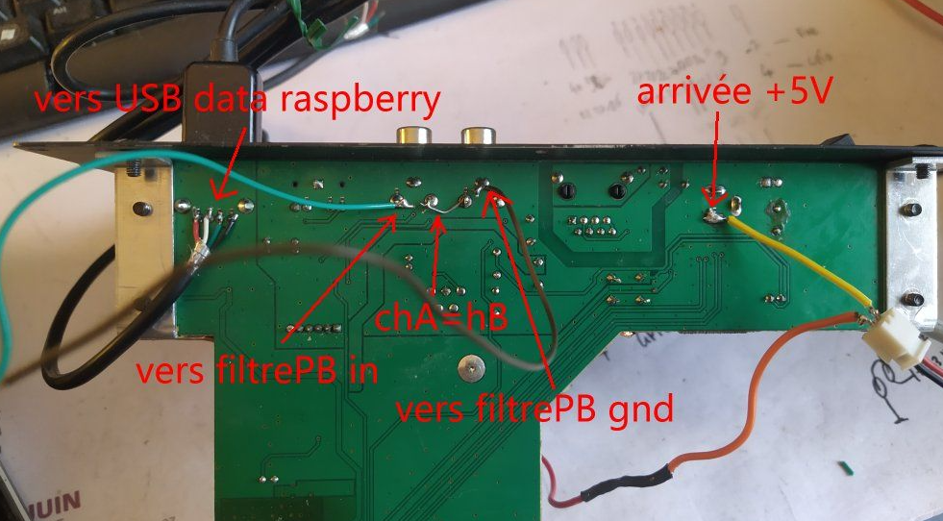

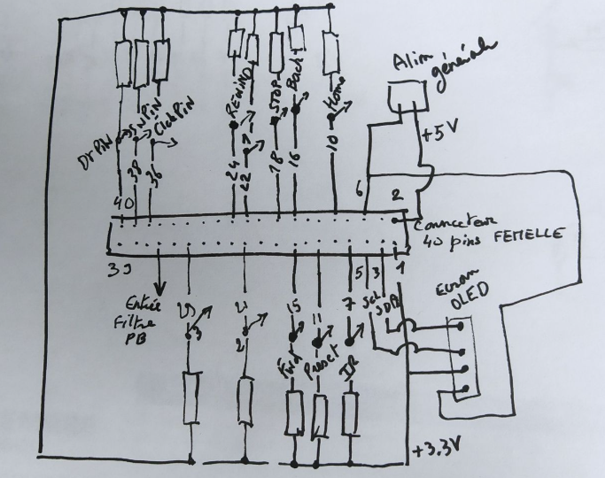

1. Réaliser le filtre passe-bas :

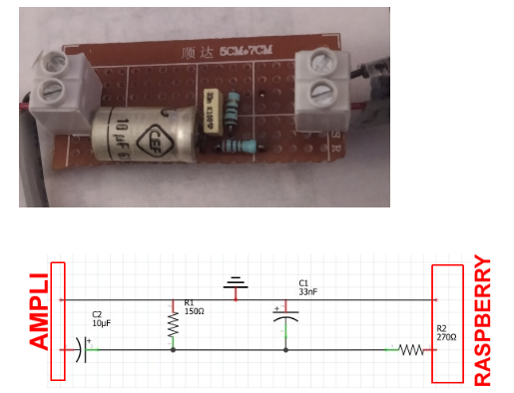

1. Installer ampli classe D :

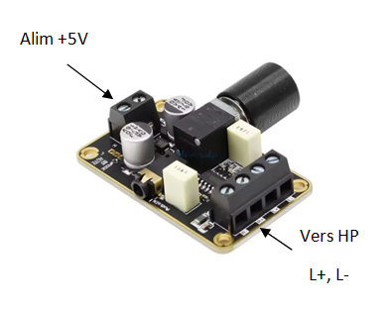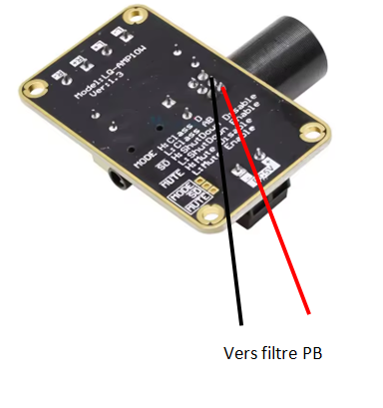

# Installation logiciels

**Installer raspian 32 bits :**

PiWebRadio Project (kevincastejon.fr)

Telecharger RaspBerry Pi Imager v1.8.5

Modele de Raspbery Pi : Raspberry Pi Zero W

OS : RaspBerry Pi OS (32 bit)

Stockage : MASS STORAGE DEVICE USB

Pour communiquer par FTP via filezilla :

* Menu/préférences/configuration du RaspBerry Pi/Interfaces/SSH :ON
* Config de filezilla
* Protocole SFTP – SSH File
* Hôte **192.168.1.18**
* Type d’authentification : Normale
* Utilisateur : pierre
* Mot de passe : topgun12

>sudo apt-get update

>sudo apt-get upgrade –y

**Activer mode PWM pour la sortie audio :**

>sudo nano /boot/firmware/config.txt

ajouter :

*Attention de ne pas écrire la commande dans une section filter (entête entre crochets)*

dtoverlay=pwm-2chan,pin=12,func=4,pin2=13,func2=4

dtoverlay=audremap,pins_12_13

dtparam=audio=on

**Sélectionner la carte audio bcm2835 par défaut**

(si vc4-hdmi est card0. Vérifier avec aplay -l)

>sudo nano /etc/asound.conf

ajouter :

defaults.pcm.card 1

defaults.ctl.card 1

**Activer le mode audio mono**

*ref : https://askubuntu.com/questions/17791/can-i-downmix-stereo-audio-to-mono*

>sudo raspi-config

sélectionner advanced options/audio config/pulseaudio

>pacmd list-sinks | grep name:

copier le nom du device (sans les crochets) :  alsa_output.platform-bcm2835_audio.analog-stereo

ajouter les 2 lignes suivantes dans etc*/*pulse/default.pa :

 load-module module-remap-sink sink_name=mono master=alsa_output.platform-bcm2835_audio.analog-stereo channels=2 channel_map=mono,mono

 set-default-sink  mono

Pour tester :

>ffplay http://direct.fipradio.fr/live/fip-midfi.mp3

Pour utiliser la lib VLC dans python installer python-vlc :

>pip install python-vlc --break-system-packages

**Régler le volume par défaut**

>sudo alsamixer

Utiliser les flèches pour augmenter/diminuer le volume

Ouvrir un second terminal de commande et taper :

>sudo alsactl store

**Configurer IR Remote**

Dans boot/firmware/config.txt ajouter (sudo nano config.txt) :

dtoverlay=gpio-ir,gpio_pin=4

⚠  *ne pas écrire la commande dans une section filter (entête entre crochets)*

>sudo reboot

sudo apt install ir-keytable

>sudo pip3 install evdev --break-system-packages

>sudo apt-get install evtest

>sudo ir-keytable -t -p all -s rc0

>sudo evtest (choisir gpio-ir_recv)

Choisir le protocole rc-5 pour la télécommande orange

>sudo ir-keytable  -p rc-5  -s rc1

Et le protocole nec pour la télécommande CALIBER

>sudo ir-keytable  -p nec  -s rc1

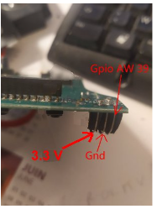

Protocole rc-5 :

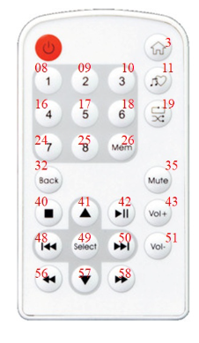

Protocole NEC :

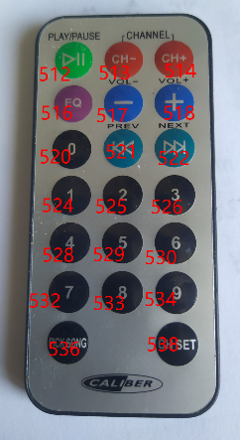

⚠  *Dans python, les indices de key sont différents de ceux retournés par evtest et ir-keytable*

**Installation driver OLED**

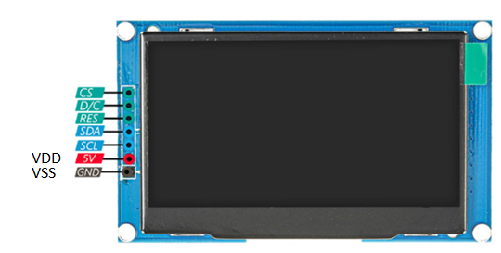

24

15

13

19

23

2

1. **Ouvrez le terminal** et tapez la commande suivante :
2. sudo raspi-config
3. **Naviguez vers “Options d’interfaçage”** et sélectionnez “I2C”.
4. **Activez l’interface I2C** en sélectionnant “Oui”.

**Menu/preferences/screen configuration/Disposition/Screens/HDMI-1/Resolution.1280x960**

pip3 install adafruit-circuitpython-ssd1306 --break-system-packages

*--break-system-packages : si error externally managed environment*

**Démarrage automatique**

>crontab -e

@reboot sleep 60 && python bbdradio3.py

⚠ *Tous les scripts et fichiers media doivent se trouver dans /home/pierre*

**Remontage**

